|  |
| --- |
| ***КИРОВСКИЙ ВЕСТНИК*** |
| **№ 15 от «08» июня 2023 года** |

**Протокол**

**публичных слушаний по обсуждению** **о внесении изменений и дополнений в Устав Кировского сельсовета Тогучинского района Новосибирской области, принятии проекта муниципального правового акта о внесении изменений и дополнений в Устав Кировского сельсовета Тогучинского района Новосибирской области**

Публичные слушания назначены постановлением Главы администрации Кировского сельсовета Тогучинского района Новосибирской области от 31 мая 2023 года № 53

Дата проведения публичных слушаний: 07 июня 2023 года.

Время проведения: с 15-00 часов до 16-00 часов.

Место проведения: администрации Кировского сельсовета с. Березиково.

Председатель публичных слушаний Шляхтичева Елена Николаевна.

Секретарь публичных слушаний Давыдкина Валентина Николаевна.

Количество участников: 29 человек.

ПОВЕСТКА ДНЯ:

1. О рассмотрении о внесении изменений и дополнений в Устав Кировского сельсовета Тогучинского района Новосибирской области, принятии проекта муниципального правового акта о внесении изменений и дополнений в Устав Кировского сельсовета Тогучинского района Новосибирской области, принятого решением двадцать пятой сессии шестого созыва Совета депутатов Кировского сельсовета Тогучинского района Новосибирской области от 30 мая 2023 №124 «О внесении изменений и дополнений в Устав Кировского сельсовета Тогучинского района Новосибирской области, принятии проекта муниципального правового акта о внесении изменений и дополнений в Устав Кировского сельсовета Тогучинского района Новосибирской области.»

**Докладывал:** Глава Кировского сельсовета Тогучинского района Новосибирской области Е.Н.Шляхтичева о внесении изменений и дополнений в Устав Кировского сельсовета Тогучинского района Новосибирской области, принятии проекта муниципального правового акта о внесении изменений и дополнений в Устав Кировского сельсовета Тогучинского района Новосибирской области, принятого решением двадцать пятой сессии шестого созыва Совета депутатов Кировского сельсовета Тогучинского района Новосибирской области от 30 мая 2023 №124 «О внесении изменений и дополнений в Устав Кировского сельсовета Тогучинского района Новосибирской области, принятии проекта муниципального правового акта о внесении изменений и дополнений в Устав Кировского сельсовета Тогучинского района Новосибирской области.»

**Предложения**: не поступило

**Решение**: Рекомендовать Совету депутатов Кировского сельсовета рассмотреть проект муниципального правового акта о внесении изменений в Устав Кировского сельсовета на сессии Совета депутатов Кировского сельсовета Тогучинского района Новосибирской области.

**Голосовали:** «За» - 29 «Против» - нет «Воздержались» - нет

Председатель Е.Н.Шляхтичева

Секретарь В.Н.Давыдкина

***Пресс-релиз***

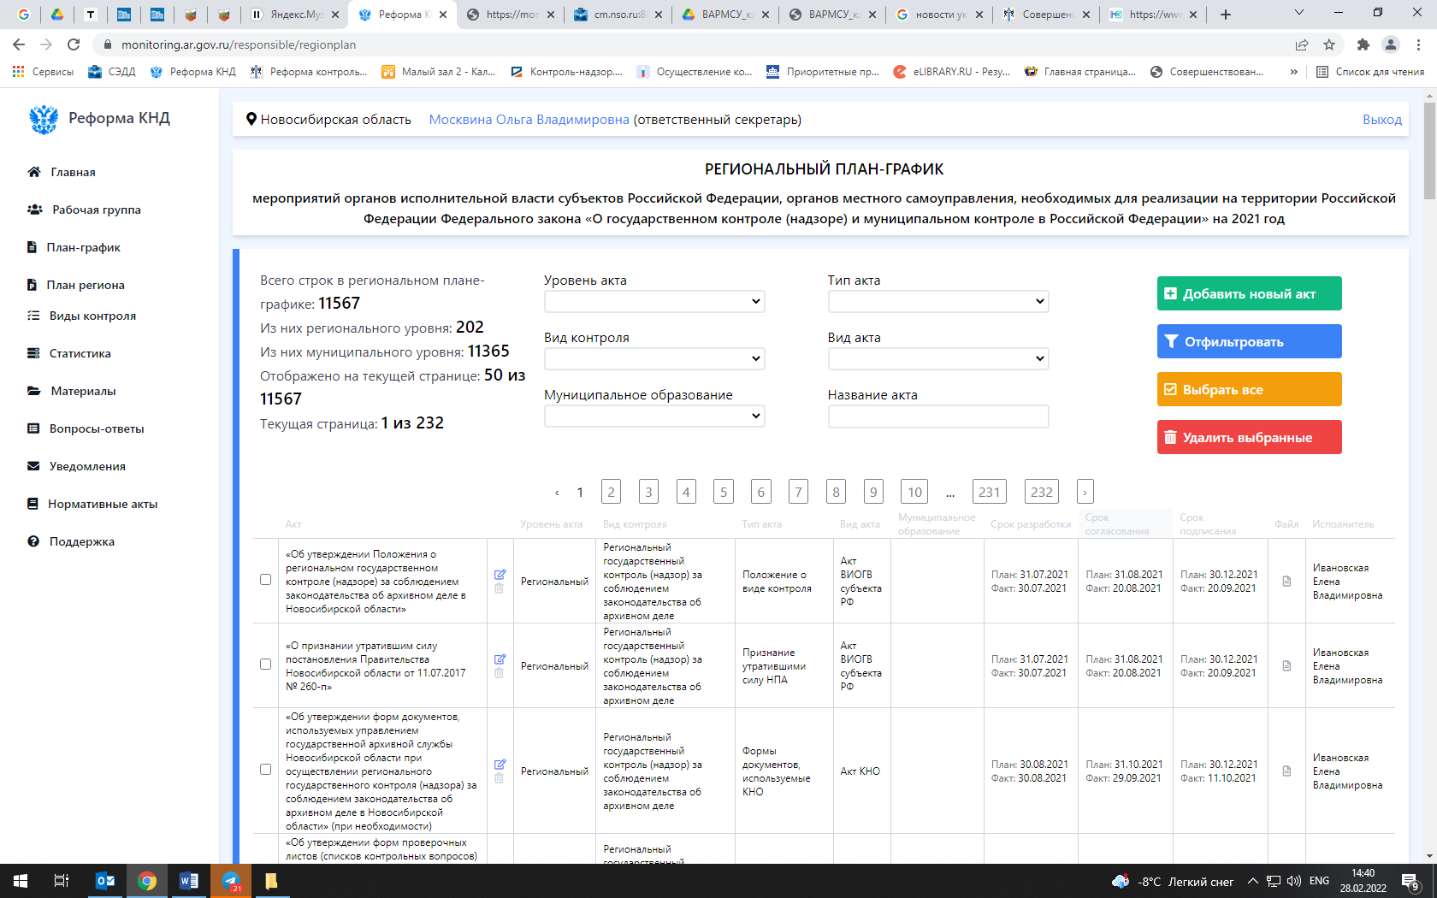

**Меры господдержки бизнеса**

**и права контролируемых лиц**

**в условиях моратория в 2023 году**

В целях информирования всех заинтересованных лиц о мерах господдержки бизнеса и прав контролируемых лиц в условиях моратория в 2023 годуМинэкономразвития России при участии центра институционального развития контрольной (надзорной) деятельности Фонда «ЦСР» подготовлена специальная серия видеороликов:

1) [права предпринимателя при проведении проверок](https://disk.yandex.ru/d/Ki02tDr6BXnseQ);

2) [действия предпринимателя в случае получения предостережения](https://disk.yandex.ru/d/Ki02tDr6BXnseQ);

3) [меры поддержки бизнеса в 2022–2023 годах](https://disk.yandex.ru/d/Ki02tDr6BXnseQ).

О случаях нарушения моратория контрольными органами можно сообщить в министерство экономического развития Новосибирской области ([mineconom@nso.ru](mailto:mineconom@obladm.nso.ru)) либо в Минэкономразвития России ([proverki.net@economy.gov.ru](mailto:proverki.net@economy.gov.ru)).

|  |  |  |
| --- | --- | --- |
| **Учредитель** – администрация Кировского сельсовета Тогучинского района Новосибирской области.  Периодическое печатное издание учреждено постановлением администрации Кировского сельсовета Тогучинского района Новосибирской области №109/П/93.010 от 20.09.2022 | **Редакционный совет:**  Председатель совета - Адоньева О. С., заместитель главы администрации Кировского сельсовета Тогучинского района Новосибирской области.  Члены совета:  Давыдкина В. Н. – специалист администрации, секретарь редакционного Совета;  Малышева С. В. - специалист администрации. | **Отпечатано** в администрации Кировского сельсовета Тогучинского района Новосибирской области по адресу: Новосибирская область, Тогучинский район, село Березиково, улица Рабочая, 10.  **Тираж** – 4 экз.  **Распространяется бесплатно** |